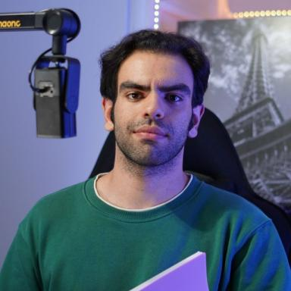 Alireza Morawdi Étudiante en littérature anglaise (BA) à l'Université Ferdowsi de Mashhad, chercheuse

Identifiants chercheurs

- IdHAL : adrian-morawdi
- ORCID : 0009-0000-1469-9068

Publications

